الســـيرة الذاتيـــــــة
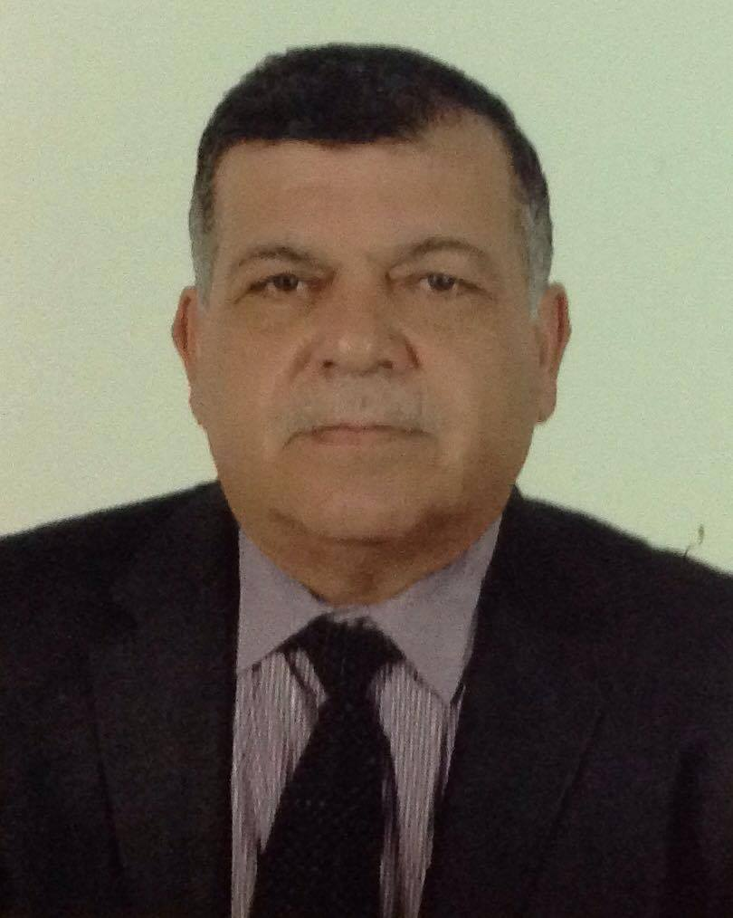

1- الاسم الثلاثي: رفعت محمد علي طه
2- العنوان السكني: أقليم كردستان العراق – محافظة دهوك – شاخكي – محلة سيمرخ.
3- المواليد: الموصل 21 / 1 / 1958
4- الحالة الاجتماعية: متزوج
5- المؤهلات العلمية:
- دبلوم فني في إدارة المكتب – المعهد الفني / الموصل 1977/1978
- بكالوريوس علوم إدارية – جامعة بغداد / كلية الإدارة والاقتصاد 1986/1987
- ماجستير إدارة الأعمال – جامعة الموصل / كلية الإدارة والاقتصاد 1994
- دكتوراه إدارة الأعمال - جامعة الموصل / كلية الإدارة والاقتصاد 2008
6- تأريخ أول تعيين : 24 / 5 / 1979 – هيئة المعاهد الفنية – المعهد الزراعي الفني / أسكي كلك - أربيل .
7- الجهات التي عمل فيها :
- المعهد الزراعي الفني / أسكي كلك – أربيل .
- المعهد الفني / النمرود – الموصل .
- المعهد الفني / الموصل – الموصل .
- جامعة دهوك / كلية الإدارة والاقتصاد منذ العام 1997 ولحد الآن .
8- اللقب العلمي: مـــدرس
9- التخصص العلمي: إدارة أعمال
10- الخبرات الأكاديمية:
- مقرر قسم إدارة المخازن – هيئة المعاهد الفنية – المعهد الفني / موصل .
- رئيس قسم إدارة المكتبات والمعلومات – هيئة المعاهد الفنية – المعهد الفني / موصل.
- رئيس قسم إدارة الأعمال / الدراسة الصباحية – رئاسة جامعة دهوك – عمادة كلية الإدارة والاقتصاد.
- رئيس قسم الإدارة العامة / الدراسة المسائية – رئاسة جامعة دهوك – عمادة كلية الإدارة والاقتصاد .
- رئيس قسم العلوم المالية والمصرفية – رئاسة جامعة دهوك – عمادة كلية الإدارة والاقتصاد.
- رئيس قسم المحاسبة للدراستين الصباحية والمسائية – رئاسة جامعة دهوك – عمادة كلية الإدارة والاقتصاد.
- معاون عميد فاكلتي القانون والإدارة وكالة للدراستين الصباحية والمسائية.
- مدير سكول الإدارة والاقتصاد – رئاسة جامعة دهوك – عمادة فاكلتي القانون والإدارة للدراستين الصباحية والمسائية.
11- البحوث :
- دور أبعاد الثقافة المنظمية في ميول العاملين نحو تبني استراتيجية نفخ الصافرة:
دراسة استطلاعية لآراء عينة من العاملين في عدد من المنظمات الحكومية في مدينة دهوك
12- المواضيع التي درسها:
التكليف بالتدريس للعديد من المقررات الدراسية في اختصاصات إدارة الأعمال والمحاسبة.
13- المشاركة في المؤتمرات والندوات:
- مؤتمر التعليم العالي الأول في اقليم كردستان العراق.
- المؤتمر العلمي الأول لجامعة دهوك.
- ورشة عمل في جامعة دهوك بالتعاون مع جامعة دورتمونت الألمانية حول التخطيط الموضعي.
- ورشة عمل في جامعة دورتمونت الألمانية حول التخطيط الموضعي.
- ورشة عمل تطوير القيادات الأكاديمية في جامعة دهوك برعاية الحكومة الألمانية .
- ورشة عمل تطوير القيادات الأكاديمية في الجامعات العراقية (جامعات الإقليم والجامعات العراقية في الحكومة الاتحادية) برعاية السفارة الأمريكية في العراق.
- ورشة عمل تطوير الواقع السياحي في إقليم كوردستان العراق .
14- مسؤوليات ونشاطات أخرى: عضو لجنة الإصلاح في محافظة دهوك / رئاسة إقليم كوردستان العراق .
- المشاركة في إقامة وتنفيذ العديد من البرامج التدريبية في العراق وإقليم كوردستان العراق.
15- البريد الالكتروني: refatwz@yahoo.com
16- موبايل 07508507644

